OBJAVA ZA MEDIJE

U HRVATSKOJ AKADEMIJI ZNANOSTI I UMJETNOSTI ODRŽAN SIMPOZIJ
25 GODINA ANGIOLOŠKOG ODJELA KBC SESTRE MILOSRDNICE -
- HRVATSKI VASKULARNI DAN

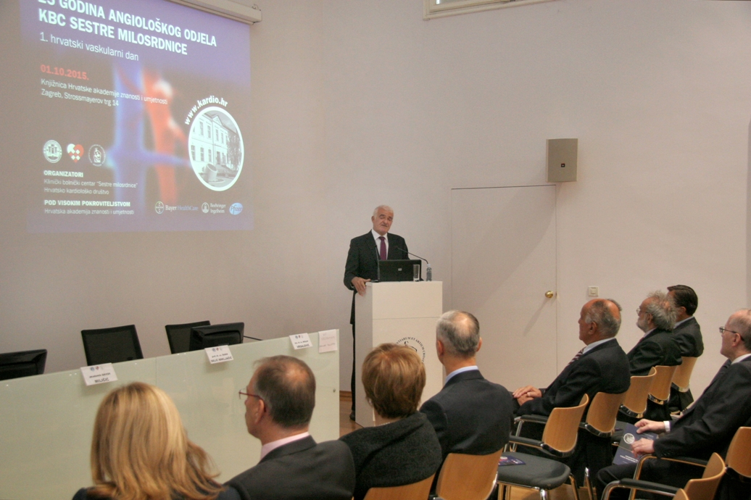

Zagreb, 1. listopada 2015. – Povodom obilježavanja 25 godina Zavoda za bolesti krvnih žila Klinike za bolesti srca i krvnih žila Kliničkog bolničkog centra Sestre milosrdnice pod visokim pokroviteljstvom Hrvatske akademije znanosti i umjetnosti i u organizaciji KBC-a Sestre milosrdnice i Hrvatskog kardiološkog društva u četvrtak 1. listopada u HAZU je održan simpozij iz područja vaskularne medicine pod nazivom 25 godina angiološkog odjela KBC Sestre milosrdnice – 1. hrvatski vaskularni dan.
Simpozij je otvorio predsjednik HAZU akademik Zvonko Kusić koji je podsjetio da je upravo KBC Sestre milosrdnice zaslužan za razvoj pojedinih medicinskih struka u Hrvatskoj, kao i za nastanak Medicinskog fakulteta Sveučilišta u Zagrebu. Zavod za bolesti srca i krvnih žila nazvao je elitnim zavodom, a angiologiju elitnom strukom, što su potvrdili tijekom četvrt stoljeća svoga djelovanja spašavajući brojne ljudske živote. Predsjednik Hrvatskog kardiološkog društva akademik Davor Miličić kazao je da je angiologija koja se bavi dijagnostikom perifernih žilnih bolesti dugo bila zapostavljena u odnosu na kardiologiju, što se u posljednje vrijeme mijenja te je u tom smislu pohvalio suradnju KBC-a Sestre milosrdnice i KBC-a Zagreb. U ime Razreda za medicinske znanosti HAZU skup je pozdravio tajnik Razreda akademik Marko Pećina, a ime KBC-a Sestre milosrdnice zamjenica upravitelja prof. dr. sc. Diana Delić-Brkljačić. Skup je vodio voditelj Odjela za angiologiju koji djeluje u sklopu Zavoda dr. sc. Mislav Vrsalović.
Kardiovaskularne bolesti predstavljaju značajan javnozdravstveni problem i glavni su uzrok smrti u razvijenim zemljama svijesta. Na razini Europe odgovorne su za 48 posto svih smrtnih ishoda na godišnjoj razini, a u zemljama Europske unije za 42 posto smrti. Posljednjih godina u razvijenim zemljama došlo je do smanjenja mortaliteta od navedenih bolesti, u prvom redu zahvaljujući programima prevencije te učinkovitijim terapijskim postupcima. Na tragu navedenog simpozij je obuhvatio aktualne teme iz područja angiologije, poglavito periferne arterijske bolesti i tromboembolijske bolesti. Obzirom na interdisciplinarnu narav skupa predavači su bili ugledni specijalisti kardiologije, vaskularne kirurgije, neurologije, radiologije, nefrologije i intenzivne medicine Sveučilišta u Zagrebu. U sklopu simpozija održan je okrugli stol na temu Novi oralni antikoagulansi u tromboembolijskoj bolesti, s ciljem upoznavanja šire medicinske javnosti s novim terapijskim pristupom ovom čestom kliničkom entitetu.

Marijan Lipovac
Ured za odnose s javnošću i medije HAZU

